Česká Wčela.

Číslo 42 Milá mi zem poswátná, kterauž zowu wlastí, Dne 10. listopadu 2014
milé mi lůno wážné, kde odpočíwají
ostatky sláwy české.
J.Kamenický.

My nejsme lůza!
Pavel Havlíček

Daniel Kroupa, filozof a bývalý politik
"Miloš Zeman mluví hrubým jazykem, zcela záměrně a cílevědomě, protože ví, že voličskou skupinu má v těchto vrstvách, které na to slyší."

Neslýchaný nářez, jaký nám nadělil náš "ctihodný pan prezident" v posledních "Hovorech z Lán", v nás vyvolal asociace na časy, jimž jsme chtěli dát už navždy sbohem.
Jeho předzvěstí už byl "dvojitý Brežněv", pověstný z dob našeho nerozborného přátelství se Sovětským svazem, naším vzorem, který uštědřil pan prezident při nedávném předávání "Řádu bílého lva" svému slovenskému příteli Ficovi. Jejich vřelé objetí nám přivodilo ono známé mrazení v zádech, které jsme tehdy v podobných chvílích prožívali. Před čtvrtstoletím jsme doufali, že se k nám tyto časy už nikdy nevrátí.
A vida, ono je to tu zase.
Jen místo Brežněva je tu jeho následovník Putin, a místo Kim Ir-sena jeho syn Kim Čong-un.
Pane prezidente, Vy, stejně jako on, nyní používáte hůlku. A dokonce nejen s malým, ale i velkým H. Stejně jako Vy, však silně pokulhává i Vaše chování v nejvyšší funkci našeho státu. Používat zde slova, začínající stejným písmenem, a další jim podobná, je naprosto nepřípustné a skandální.
Další vzpomínkou, kterou v nás nedělní projev prezidenta vyvolal, byl spouštěcí moment listopadové sametové revoluce, jímž bezesporu kromě masakru na Národní třídě byl také pověstný projev Miroslava Štěpána 23. listopadu 1989 k dělníkům v ČKD Sokolovo. Ten, ve snaze přiblížit se masám, pronesl památnou větu, kterou hodlal zapůsobit na dělnickou třídu, oporu komunistického režimu:
"V žádné zemi, ani rozvojové, ani socialistické, ani kapitalistické, neexistuje to, aby patnáctileté děti určovaly, kdy má odejít prezident, nebo kdy má přijít, a kdo jím má být – a to se bohužel stalo!"
www.youtube.com/watch
Nato k jeho nesmírnému překvapení následoval mohutný projev nevole a volání "Nejsme děti!", a "Demisi, demisi!".

Pane, nebo spíše soudruhu současný, nebo spíše dočasný prezidente!
My nejsme žádná lůza z hospod 4. cenové skupiny, jejíž způsoby se snažíte u nás zavádět.
Nenecháme se takto sprostě urážet někým, kdo se domnívá, že jeho moc nad lidmi je tak neomezená, že si může dovolit cokoli.
Uvědomte si laskavě, že svým hanebným vystoupením jste dehonestoval prezidentský úřad, v němž však mají právo být jen lidé, požívající úcty celého národa.
Nebudete nám kazit naše děti a stanovovat normy veřejné morálky, jež jsou nám naprosto cizí. Jsou to totiž způsoby, jakých užívá pouze společenská spodina.
Duchovní rozměry této čestné funkce nám kdysi stanovil prezident T.G. Masaryk, budovatel našeho státu a představitel humanitních ideálů, jemuž Vy ovšem nesaháte ani po kotníky, a přirovnávat se k němu je od Vás pouze neskonalá drzost.
Nikdo z nás není na tomto světě věčně.
A tím méně Vy ve svém prezidentském úřadě, jehož nejste hoden.
Proto Vás žádáme, abyste dobrovolně a okamžitě odstoupil ze své funkce.
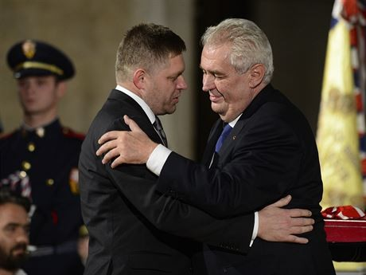
Dvojitý Brežněv - pověstný záludný chvat, používaný u nás už v dobách komunismu

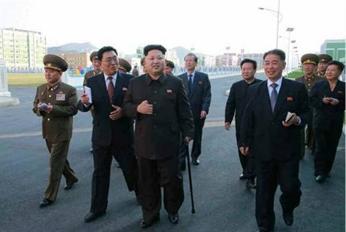
Kim Čong-un, čínská "opora režimu" s hůlkou

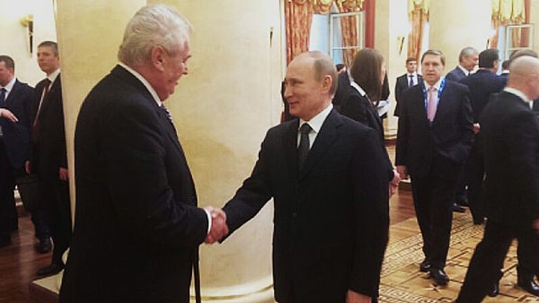
Miloš Zeman, česká "opora režimu , rovněž s hůlkou a svým věrným ruským souputníkem

Dámy a pánové, přichází prezident České republiky, do p…
Hana Svobodová, OMMO (Občané městu, město občanům)
Parlamentní listy 4. 11. 2014
Tak nějak bychom mohli do budoucna očekávat uvádění prezidenta na jakékoli veřejné fórum, a asi by to bylo „normální“. No, nic, žijeme přeci v tomto našem světě a zásluhy o jeho podobu máme vlastně všichni.
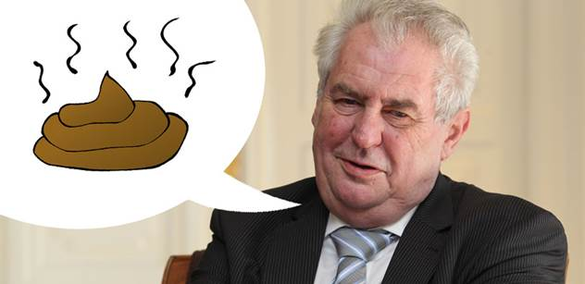
Hovory z Lán, ilustrační koláž Foto: hns:
Celý ten mumraj kolem prezidentových „silných“ až vulgárních slov vzbudil nejednu, možná i spravedlivou emoci, ty další se tzv. přidali a mnozí z nás prostě nad tím vším mávnou rukou. Neděsí mě ani tak použitá slova, těmi se opravdu v našem teritoriálním prostoru mluví. Mohu však zauvažovat o tom, má-li tohle změnit naši spíše posmutnělou realitu, ba dokonce ji pozvednout, nedej bože, vylepšit – přeci jen prezident by měl být autoritou ve smyslu rozumu, tak i morálním (tím nemyslím, že by se nám do slovníku běžného jazyka měl dostat např. výraz čistonosoplena), ale… Třeba jen pan prezident chtěl nazvat věci tzv. pravými jmény a odhodil politickou korektnost. Pokud jen ukázal národu svou „podstatu“, nevím, zda právě tohle národu zvedne sebevědomí, pokud ho to spíš neuvrhne ještě hlouběji do našeho společensky bahnitého terénu, ve kterém žijeme a někteří zřejmě prožíváme i tím, že se prostě přestáváme kontrolovat. Pán nebo kmán! Ale i tak se raději přikloním, že platí spíše Havlíčkovo „Nechoď Vašku s pány na led…“. Ale to už taky znáte.
Anebo může být ve hře následující smysl, více či méně symbolický: občanův vliv v tomto systému příliš neroste, naopak. Ale může si aspoň dopřát toho jadrnějšího výraziva. Stačí-li mu to k radosti… Ale přesto pozor, občane! Pokud jen toto nabízí námi přímo volení zástupci, není to mnoho a příliš nadějné.
Tohle přeci umíme nebo se můžeme naučit všichni. Docela lituji např. učitele v ZŠ, budou-li muset korigovat verbální projevy svých žáků, na jejichž gradaci si stěžují již nyní. A snad jen ještě poněkud skrytější symbol: hledáme-li v některých třídách základních škol obraz hlavy státy a nenacházíme jej, nevytýkejme to škole a příp. učitelům. Nemusí to být jen nedostatkem financí. Berme v potaz, že budou-li mít žáci na očích prezidenta, budou mít také vždy po ruce argument, proč se velmi pregnantně neohradit, jestliže jim učitel nebo učitelka chtějí mluvu přeci jen poněkud usměrnit, příp. kultivovat. Vždyť ani pan prezident nejde pro takovéto slovo daleko…
A tak snad jen poznámku, doporučení (dovoluji si, nezávazně). Latinské přísloví říká: Co je dovoleno Jovovi (říká se i bohovi), není dovoleno volovi. Takže přejme prezidentovi tu radost, má-li mu to pomoci ustát jeho pětiletý mandát. Vždyť přeci nemusíme brát vážně všechno, co říká. A vypadá to, že on toho časem namluví ještě mnohem víc.
Apropós, neodráží on nám pan prezident také stav českých a moravských luhů a hájů?! Takže divit se je možné. Změnit to můžeme demokratickou přímou volbou, nezasáhne-li moc ještě vyšší. Je řada důvodů si myslet, že i spravedlivější, údajně měřící všem stejně. Co si vybereme?
***

Zeman jen plácá a zkouší, co vydržíme. Schwarzenberg by nebyl lepší, vysvětlil lékař Hnízdil
3. 11. 2014 Parlamentní listy
JINÝMA OČIMA Politikům prý nevěří ani slovo a zatím ho proto nikdy nezklamali. Přesto jejich činy bedlivě sleduje, i když není politologem, sociologem, ale lékařem zabývajícím se celostní medicínou. Proč? Protože již před časem pronesl slova, že občané z politiků stůňou. Jan Hnízdil i ve své nové knize Zaříkávač nemocí věnuje některé pasáže politice. Jak se zdá, mnohé jsou stále aktuální.
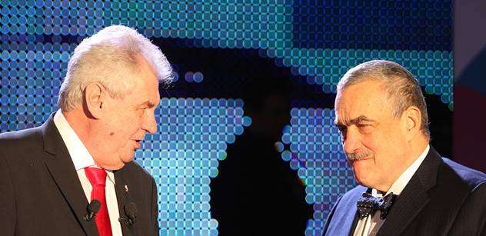
Není tajemstvím, že Jan Hnízdil nebyl fanouškem bývalého prezidenta Václava Klause, kritickým odborným okem pohlíží i na současnou hlavu státu Miloše Zemana. Ta na sebe v posledních dnech upozorňuje možná víc, než je zdrávo – a navíc skandální formou.
„Chování a výroky pana Miloše Zemana (nejen z poslední doby) mne nepřekvapují. Z medicínského hlediska jsou pochopitelné a omluvitelné poškozením nervového systému letitou konzumací alkoholu. Takový člověk by neměl zastávat postavení, ze kterého nastavuje společenské, kulturní a mravní normy. Měl by být jakýmsi ‚arbitrem elegantiarum‘. Do role hlavy státu ale byl zvolený legitimně, nadpoloviční většinou oprávněných voličů. Těmi, jimž imponuje arogance, populismus, alkoholismus, kuřáctví, manipulace a vulgarity. Štamgasty hradní putyky. ‚Pivo v ní mají dobrý, ale ten vrchní je nějakej divnej,‘“ reagoval na aktuální události pro ParlamentníListy.cz Jan Hnízdil.
Co však s tím? „Pan Zeman v důsledku postižení není schopen svoje chování reflektovat. On za to vlastně nemůže. Ve vyspělé demokracii, kterou ani zdaleka nejsme, by parlament už dávno projednával jeho odvolání. Vina ale není jen na hradním ‚vysílači‘, ale také na přenašeči a přijímači. Neblahou roli hrají média, která dávají výrokům pana Miloše Zemana, pana Miroslava Kalouska a mnoha dalších čelných politiků prostor a občané, kteří jim dopřávají sluchu. Není nic jednoduššího, než takovou televizní nebo rozhlasovou stanici vypnout. Jinak škodíme vlastnímu zdraví,“ pokračoval dále Hnízdil. Dodatečně se vyjádřil i ke kritice, která se snesla na režiséra Roberta Sedláčka za to, že se dostavil minulý týden k převzetí státního vyznamenání ve fleecové mikině. Poukázal totiž na jisté souvislosti.

Proč se řešila mikina na Hradu? Vždyť pan režisér přišel oblečený adekvátně, míní Hnízdil
„Pan režisér Sedláček si kritiku vůbec nezaslouží. On jediný z vyznamenaných zvolil vhodné oblečení. Pan Miloš Zeman se svými kumpány udělal ze sídla českých králů putyku čtvrté cenové skupiny. Do té se ve smokingu nechodí,“ poznamenal lékař Jan Hnízdil dále. Není přitom tajemstvím, že tento lékař se kritikou k posledním dvěma hlavám státu nijak netají. I ve své knize, kterou vydal před několika týdny (Zaříkávač nemocí) se vedle problematiky zdraví v několika pasážích (nejen) Miloši Zemanovi věnuje.
„On Miloš Zeman je na tom podobně jako Václav Klaus. V aroganci, populismu, manipulaci, schopnosti rozdělovat a vládnout ho možná dokonce převyšuje. Jak překračuje hranice v pití, tak překračuje zavedené zvyklosti, předpisy, normy chování… Jako příklady mohu uvést nejmenování docenta Putny profesorem, exces s korunovačními klenoty, obcházení ministra zahraničí při jmenování diplomatů, obcházení Parlamentu při jmenování vlády,“ vyjmenovává Hnízdil vroubky, kterých si u prezidenta všímá.

Zeman prý zkouší, jak daleko může zajít
Podle něj Zeman neustále zkouší, kam až může zajít, aby zašel ještě dál. „Za každý jeho přestupek by přitom měl následovat okamžitý výchovný trest. Smutné je, že nejvyšším vychovatelem, reprezentantem a vzorem je ale právě on. Zaujal mne například jeho výrok o tom, že z ekonomické krize se musíme ‚proinvestovat‘. Je to stejné, jakoby řekl, že se dá z alkoholismu propít. Bohužel to myslí vážně a lidé mu naslouchají,“ konstatuje pro ParlamentníListy.cz Jan Hnízdil.
Přesto připouští, že je i řada Čechů, kteří Zemana respektují.
„Ano, je to impozantní postava, má charisma vůdce, mluví pomalu, hlubokým hlasem, říká jednoduché věty, nenutí k sebereflexi a k přemýšlení. Takový táta slabochů, lenochů a alkoholiků. Oni na něj koukají stejně jako já, když jsem jako malé dítě hltal japonské filmy - Godzillu. A teď máme Godzillu na Hradě. Jestli něco symbolizuje českou mentalitu, tak je to pan prezident Zeman. V přímé volbě ho volila nadpoloviční většina voličů - lidé, kterým imponuje arogance, populismus, alkoholismus, kuřáctví a manipulace. Takových je u nás poměrně dost. V žebříčku Světové zdravotnické organizace jsme v pití alkoholu první a v kouření pátí na světě,“ uvádí Jan Hnízdil. Naznačuje tím, že se mnozí lidé v Česku de facto s Milošem Zemanem ztotožňují.

Přece nebudeme chtít nějakého chytráka, co bude upozorňovat na naše chyby
„Má s nimi podobné vlastnosti a ještě mnohem rozkvetlejší a rozvinutější. To se jeho voličům líbí. Navzájem se v tom podporují a ujišťují. Lidem dává jednoduché poselství: ‚my‘ jsme ti dobří, děláme to výborně a za problémy může někdo jiný, ne ‚my‘. To je přece povzbuzující. Kdo by mu nedal hlas? Přece nebudeme volit nějakého chytráka, který nás upozorňuje na naše chyby,“ uvádí dál Jan Hnízdil.
A pak dodává, že bychom si neměli dělat iluze, poněvadž nelze spasit většinovou část národa. „Lidem, kterým imponuje Zeman, není pomoci. Oni o pomoc ani nestojí. Občanská společnost, kterou považuji za nejdůležitější, je pro nepříliš početnou skupinu lidí. Pro ty, kteří jsou ochotni převzít zodpovědnost za sebe, za své okolí, za životní prostředí. A takových lidí není moc. Zeman, ale i Klaus, má důležitou společenskou roli. A nejen negativní. Jsou akcelerátory společenského rozkladu. Díky nim dosáhneme brzy absolutního dna a dostaneme šanci se od něj odrazit. Záleží na tom, jestli ji využijeme. Mimochodem, nevolil jsem ani Karla Schwarzenberga. Nemyslím si, že by jeho prezidentování bylo o moc lepší. To, co Miloš Zeman přepije, Karel Schwarzenberg prospí. Miloše ‚Godzillu‘ Zemana ale mám svým způsobem rád. Nemohl jsem už nečinně přihlížet, jak se systematicky ničí. Sedl jsem tedy k počítači a napsal mu dopis,“ připomíná Hnízdil to, co skutečně již v roce 2013 udělal (dopis byl publikován jako otevřený na blogu Aktuálně.cz). Mimo jiné v něm uvedl, že by se určitě neměl prezident omezovat v pití alkoholu, cigaretách. Podotkl v něm však i to, že snad s bonmoty by to neměl prezident přehánět, poněvadž některé jsou již téměř dokonalé.

Vulgarita někdy pronikne do mluvy každého, ale...
Pravdou je, že vulgarita někdy do slovníku snad každého člověka zabloudí. Ovšem je skutečně vhodné mávnout rukou nad tím, že zazněla z úst prezidenta v oficiálních (a historicky tradičních) Hovorech z Lán?
„Vůbec bych to nepodceňoval. Výroky pana Zemana mají zničující vliv na mravy, kulturu a zdraví občanů. Hlavně těch slušných a citlivých. Americký psycholog Howard Friedman zjistil, že emoce se přenášejí jako nákaza. Stačí, aby člověk pobýval mlčky pár minut v přítomnosti dominantní, arogantní, zlostné a negativistické osoby. A negaci od něj ‚chytíte‘. Funguje to i na dálku. Stačí pár minut sledovat v televizi politickou debatu, plnou urážek, vzájemného napadání a vulgarit. Za chvíli se vám začne zvedat žaludek, pálit žáha, točit hlava, špatně spíte. A nevíte z čeho," poznamenal pro ParlamentníListy.cz dále Jan Hnízdil.
A přidal varování, kdy podle něj mohou mít výroky a chování prezidenta Zemana vliv i na naše chování.

Kdo naslouchá arogantním hlupákům, sám se jím může stát
„Ve své knize Zaříkávač nemocí cituji experiment amerického psychologa Johna Bargha, který vypovídá o síle našeho nevědomí. Bargh vytvořil dvě skupiny studentů. První dal číst text, ve kterém byla nenápadně rozmístěna slova ‚trpělivý, zdvořilý, ohleduplný, úcta‘, druhé skupině dal tentýž text s volně rozmístěnými ‚hrubý, drzý, netrpělivý, rušivý‘. Pak studenty z obou skupin požádal, aby došli na druhý konec chodby za vedoucím experimentu, který se tam právě bavil s kolegyní. Výsledek všechny šokoval. Ti, kteří četli text se slušnými slovy, se nevědomě chovali slušně, trpělivě čekali, až vedoucí experimentu hovor ukončí. Ti, co četli text s vulgaritami, byli netrpěliví, drzí a vedoucího v hovoru ihned přerušili. Říká se tomu priming. V praxi to znamená, že když nasloucháme arogantním, drzým a vulgárním hlupákům, sami se stáváme arogantními, drzými, vulgárními hlupáky,“konstatoval Hnízdil.
Na místě je pak jistě i otázka, na kterou i tento lékař zabývající se celostní medicínou upozornil.Totiž, zda platí, že vlastnosti našich „hlav státu“ jsou v poslední době zřejmě založené na onom typickém: „Rozděl a panuj“. Ten, kdo měl možnost sledovat diskusi, která se rozhořela na téma vulgarismů prezidenta v Českém rozhlase, možná skutečně mohl nabýt dojmu, že se přesně toto Miloši Zemanovi skvěle daří. Národ se hádá - rozděluje na skupiny, které se vzájemně téměř nenávidí (viz diskuse na sociálních sítích).
„Nemyslím, že by za chováním pana Miloše Zemana byl nějaký sofistikovaný plán, jak rozdělit a panovat. On prostě jen tak plácá a zkouší, co vydržíme. Žasnu, s jakou vážností žurnalisté a političtí komentátoři analyzují jeho výroky. Je to, jakoby zkoumali obsah emitní misky (plivátka - pozn. red.),“ domnívá se však Hnízdil.

Čekat na reformu od politiků? Lepší je začít u sebe
Jan Hnízdil je svoji ostrou kritikou vůči politikům známý. I proto sám zdůrazňuje, že od nich nečeká, že něco zreformují. „To bych se načekal! Tak jsem se rozhodl reformovat po svém. Není to úplně snadná cesta. Mnohokrát jsem na ní zakopl, rozbil si ústa nebo do něčeho šlápl. Naposledy letos v lednu. Podcenil jsem neviditelnou ruku trhu a ta mi dala pořádně za vyučenou. Zatím jsem se dokázal vždycky zvednout, botu očistit a jít dál. Posiluje mne zájem a porozumění lidí. O tom se může našim politikům jen zdát,“ poznamenává Hnízdil i ve svém vyjádření pro ParlamentníListy.cz.
A opět připomíná jeden ze svých blogů, který napsal již před dvěma roky na téma manipulace a vymývání mozků. „Manipulaci a brainwashing je nutné rozpoznat, pojmenovat a tvrdě odmítnout. Pokud si necháme mocichtivými politiky vymýt mozky, uvěříme jejich slibům, že za nás všechno, snadno a bezbolestně zařídí, odevzdáme jim svůj hlas, vůli a svobodu, dostaneme to, co si zasloužíme,“ varuje Hnízdil.

Volit menší zlo je špatně. Jen dostane šanci růst
Podle něj proto není dobrým tahem ani to, s čím se perou mnozí voliči při rozhodování, komu svůj hlas během voleb dát. Často totiž zaznívají přiznání, že vybírají pouze ze dvou zel.
„Jenomže pokud člověk volí menší zlo, dá mu svoji energii a zlo tím posílí. Zlo je prostě vždycky zlo. Je potřeba ho rozpoznat, pojmenovat a odmítnout. Nespolupracovat s ním. Stát si za svým,“ konstatuje Hnízdil.
Ten již před časem přiznal, že si začal všímat chování politické reprezentace a začal ho dávat do souvislosti se stonáním občanů. A jelikož psychiatr Robert Hare a psycholog Paul Babiak napsali knihu Hadi v oblecích aneb Psychopat jde do práce, v které přinášejí zjištění, že mezi špičkovými manažery a politiky je mnohem větší procento nebezpečných psychopatů, než mezi vězni ve federálních věznicích, všímá si těchto znepokojujících faktorů Hnízdil již dlouhodoběji. „To, že jsou to psychopati, ale nepoznáme. Jsou dokonale oblečení, vysoce inteligentní, schopní a jazykově vybavení. Navenek umějí udělat dokonalý dojem, člověka uhranout. Uvnitř to jsou ale bezcharakterní zločinci. Mluvit o nich jako o hadech je urážkou hadů. Dřív mne politici rozčilovali. Pak jsem si řekl, že si kvůli nim nebudu ničit zdraví. Jejich chování sice občas komentuji, snažím se to ale dělat s porozuměním a humorem. Beru je jako charakterově postižené pacienty,“ přiznává Jan Hnízdil.

Čeho se bojí političtí intrikáni?
A dodává, že přesně tak se vyvíjel i jeho postoj k Václavu Klausovi (a později též k Miloši Zemanovi) - od naštvání, přes pohrdání, k soucitu.
„Nemá smysl s nimi bojovat, na druhou stranu jejich chování nelze úplně ignorovat. Vytvářejí nezdravou společenskou atmosféru, šíří negativní emoce, vlastní patologii přenášejí na druhé. Jako doktor k tomu nemohu mlčet. Politický intrikán, manipulátor a charakterový invalida se nejvíc bojí toho, že bude odhalen, že lidé prohlédnou jeho hru a přestanou ji hrát, nebudou mu věnovat pozornost, ze které čerpá energii, nebudou se mu odevzdávat, budou sami za sebe,“ upozorňuje Hnízdil.
4. listopad 2014 | 9Nechat se oblbovat, či bojovat?
Pavel Havlíček

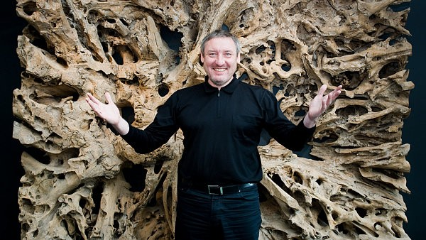
Ing. Martin Ulčák, bývalý předseda ÚV SSM, dnes velkopodnikatel a ezoterik
V poslední době se nám tu přemnožili lidé, prohlašující o sobě, že jsou nadáni čarovnou mocí uzdravovat nemocné, či poradit jim s vyřešením jejich životních problémů.
Samozřejmě, že si za tuto svou "službu lidem" nechají také patřičně draze zaplatit. Vždyť co by za to každý z nás dal, kdyby se rázem zbavil všech svých starostí!
Ve snaze vydělat si na lidské blbosti, tváří se dnes málem každý desátý z nás jako zázračný léčitel či ezoterik.
Jenže lidí, nadaných schopností léčit "nevyléčitelné" choroby, je dnes čím dál, tím méně. Pokud u nás nějací takoví lidé dříve existovali, pak se o to nezasloužili tím, že o sobě vyhlašovali různé smyšlené příběhy o svém nadání zázračnou uzdravující mocí.
Vzpomeňme si například na Anežku Českou, nebo na Zdislavu z Lemberka. To byly ovšem ženy, které si své svatořečení zasloužily svou úmornou celoživotní prací - péčí o těžce a smrtelně nemocné lidi v klášterních špitálech, kde denně dávaly svůj život všanc epidemiím moru nebo tyfu. Neváhaly podstoupit toto nejvyšší riziko při snaze zachránit jej lidem, kteří by jinak byli odsouzeni k těžkému a bolestnému umírání.
Považovaly to za své životní poslání a službu Bohu. Žily v křesťanské víře, doufajíce v to, že pokud prokážou svou prací prospěch těžce nemocným, budou za to odměněny jeho přízní v království nebeském. Věřily, že člověk, oddávající se mu veškerým svým počínáním, dojde za tuto svou snahu konečného uznání. A tomu také zasvětily celý svůj pozemský život.
Kolik z nás by bylo schopno ve svém životě takové oběti? Snad jen takoví, jako lékaři a zdravotní sestry, kteří dnes bojují v afrických zemích se smrtící ebolou. Je jim jasné, že každá sebemenší neopatrnost je může stát život, a přesto neváhali se vypravit do zasažených oblastí pomoci tamním lidem, mezi nimiž si smrt neúprosně vybírá nejvyšší daň.
Máme snad uvěřit takovéto úvaze ezoteriků?

Spousta lidí, si říká, že jejich osud ovlivňuje jeho jméno nebo datum narození, že se špatně narodili atd.... opak je pravdou. Pro zrání své duše, pro pochopení chyb z minulých životů, si právě každý z nás sám naplánoval všechno tak, aby to do sebe zapadlo jako kamínky v mozaice. Proto je třeba přijmout svůj osud a nebojovat... naplánovali jsme si spoustu cest, kterými můžeme jít...a tak svou myšlenkou své kroky na cestě, po které chceme jít, můžeme směřovat.... Je to jen o pochopení a poučení se z našich chyb. Problémy přetrvávají jen po dobu, co jsou nepochopeny...jakmile je problém pochopen – zmizí.

Ezoterika je jen další pákou, kterou mocní ovládají bezmocné.
Podlehnout takovýmto teoriím o tom, že člověk se má smířit se svým osudem a rezignovat na veškeré snahy ovlivnit svůj život, znamená vyjít vstříc novodobým pastevcům, jejichž jediným cílem je učinit z nás občanů jen ubohé, poslušné a neškodné stádo, jen pasivně a bezmocně poslouchající jejich rozkazy.
Nepopíráme, že lidský osud existuje – ale každý z nás je schopen jej do velké míry ovlivnit svou poctivou prací, a to nejen ve prospěch svůj, ale především svých bližních.
Každý člověk má takový osud, jaký si zaslouží.
Takový, jaký mu dopřeje nejen Bůh, ale také my, kteří se přes všechnu morální bídu dnešní doby stále snažíme žít jako řádní křesťané.
A na to, abychom naše soudobé naduté panstvo poslali do pekel horoucích, bychom měli soustředit všechny naše síly.

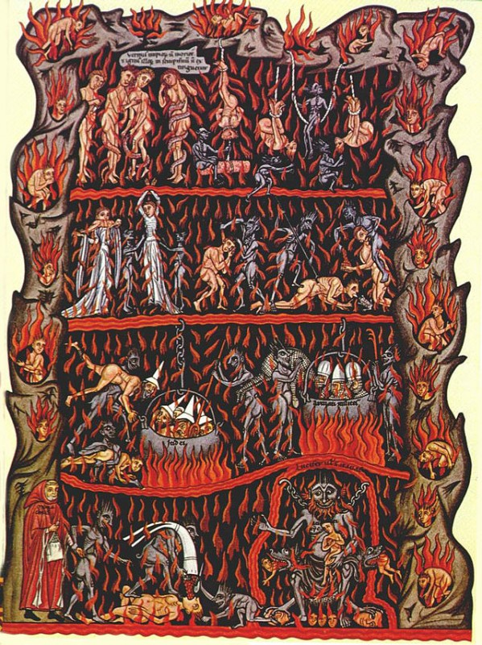
http

:// Nenávistný Klaus a nevyzpytatelný Zeman
Petr Havlík

3. 11. 2014

Dnešní prezident a včerejší prezident republiky mají mnoho společného. Opět nám to předvedli v posledních několika dnech. Oba jsou to egocentrici. Oba jsou živoucími relikty minulosti. Oba nedokážou vážit slova dříve, než je vysloví.
Připomínají stárnoucí a pohaslou hvězdu show byznysu, která si vynucuje pozornost publika, a to i za cenu skandálních výroků, které jsou potravou bulváru a patří spíše do lokálu nižší cenové skupiny těsně před zavírací hodinou. Oba dva svými reálnými politickými postoji a činy zcela popírají svá deklarovaná ideologická a hodnotová vymezení.
Václav Klaus sám sebe definoval jako kovaného pravičáka. V praxi však konal v rozporu s touto umělou verbální nálepkou. Stačí připomenout období tzv. bankovního socialismu, během něhož například jeho spřízněná skupina PPF převzala Českou pojišťovnu. Tehdejší Klausův politický oponent Miloš Zeman to v té době nazval v parlamentu krádeží, aby se za nedlouho dohodl se svým sokem na dlouholeté koexistenci. Příběh má své čerstvé pokračování. Letadlem stejné finanční skupiny se nedávno vracel pan prezident z oficiální státní návštěvy Číny. Že by jen náhoda?

V letadle jej doprovázel i Vladimír Mlynář, člen představenstva PPF, syn Rity Klímové a Zdeňka Mlynáře. A právě Rita Klímová přivedla Klause do Laterny magiky do epicentra tehdy se rodícího Občanského fóra Václava Havla. Zdeněk Mlynář (signatář moskevských protokolů) byl blízkým přítelem Michaila Gorbačova, přičemž podstatnou část normalizace prožil ve Vídni. A zrovna ve Vídni vystoupil v rakouské státní televizi 12. listopadu 1989 ing. Václav Klaus z pražského prognostického ústavu s „odvážnou“ předpovědí, že Československo čeká období zásadních změn. Byl na tyto změny Václav Klaus jen připraven anebo spíše připravován? V době, kdy jiní seděli jako političtí vězni ve výkonu trestu.

Miloš Zeman se pasuje do role táty lidu, i proto rád mluví lidově, aby tomu rozuměli jeho fandové. Ve skutečnosti si však nejlépe hoví ve své slupce nevyzpytatelného osamělého elitáře a spíše než ekonoma v pozici futurologa a nekonvenčního vizionáře, což je vzdáleno představě o tradičním levicovém lídrovi. Tato stylizace sedí více na salónního intelektuála, který rád perlí na mysliveckých bálech, aby si tím zvedl své sebevědomí.

Václav Klaus byl ve svých bývalých ústavních funkcích u toho, když Česká republika vstupovala do NATO a do EU. Věty, které tehdy pronášel, ovšem záhy zapomněl a stal se z něj nejen kritik, ale i otevřený nepřítel obou mezinárodních uskupení. Proč asi? Popírá tím základní půdorys naší polistopadové zahraničně-politické orientace, který je dán právě naším členstvím v NATO a v EU.

Miloš Zeman sice vyvěsil na pražském hradě vlajku EU, ale přesto otáčí pomyslným kormidlem naše vazby směrem na východ. Činí tak ve zjevném souladu se svým předchůdcem. Dokládá to i jeho nedávná aktivní návštěva na konferenci Dialog civilizací, kterou na řeckém ostrově Rhodos pořádá Vladimír Jakunin, blízký souputník prezidenta Putina. A také některé alarmující výroky, které pronesl před několika dny v Číně, zvláště ten, že se budeme v Číně učit, jak stabilizovat společnost.
Ve stejné době nelenil ani Václav Klaus. Nejprve se neúspěšně pokusil usednout do čela vznikající Národní rady pro vzdělání, aby posléze ve svém rozhovoru pro jeden Babišův deník neurvale poplival svého zesnulého předchůdce Václava Havla. Naprosto tím potvrdil můj text „U mne jste prohrál pane Klausi“ ze 4.1.2012, v němž jsem reagoval na míru pokrytectví, kterou Václav Klaus prezentoval ve dnech po úmrtí Václava Havla. (http://petrhavlik.blog.idnes.cz/c/239263/U-mne-jste-prohral-pane-Klausi.html)
Oba dva – Václav Klaus i Miloš Zeman slouží tak či onak zájmům holandských, kyperských a karibských společností, kterým ze zvyku říkáme česko-slovenské finanční skupiny. To jsou ti vítězové sametu, s kořeny v minulém režimu, dnes relaxující v daňových rájích.

Již mnohokráte musel pozorovatele české polické scény, především její tzv. elity, polévat stud. Vzpomínáte na nahatého Mirka Topolánka, pobíhajícího na zahradě italského premiéra? A co třeba křišťálově čistý Standa Gross a jeho strýček Vik? Svůj part si odehrála i carevna Nagyová a její kabelky. Zmínit by se daly i pravidelné vulgarity Miroslava Kalouska, neuvěřitelná produkce véčkařů a véčkařek, příslovečná „skromnost“ Jiřího Paroubka, či občasná obhroublost Andreje Babiše, ale i Karla Schwarzenberga. Jenže to vše a mnohé jiné přebíjí některá veřejná vystoupení obou posledních prezidentů. Ve svém důsledku jde o hrubé znevážení samotného úřadu.

Václav Klaus i Miloš Zeman si libují v kontroverzních tématech a urážkách, jimiž vědomě rozdělují společnost. Mezi ta kontroverzní témata patří i udílení a propůjčování některých státních vyznamenání, války s akademickou obcí, jmenování některých velvyslanců, Klausova amnestie či nejbližší personální zázemí obou. O Klausově příběhu a vztazích se více dozvíte z brožury „Odcházení s hanbou“ z loňského března) a také z textu „Klaus za rozcestím“ z 9.10.2013 (http://petrhavlik.blog.idnes.cz/c/365571/Klaus-za-rozcestim.html).

Jeho čerstvý útok na Václava Havla, který se již nemůže bránit, je jen potvrzením staré pravdy, že nejvyšší formou závisti je nenávist. Nebetyčně ambiciózní ekonom z proseckého sídliště se projevil v plné nahotě svého ega, jako ukázkový prototyp zasmrádlé provinční české pavlače, která oživuje normalizační nostalgii. Je to smutné a ubohé.

Ani Václav Klaus a ani Miloš Zeman nereprezentují všechny občany České republiky (naštěstí), nýbrž pouze sami sebe a okruh svých závislých přátel a lokajů. A to je v příkrém rozporu s jejich ústavním slibem, v němž slíbili, že budou zachovávat Ústavu a zákony a slíbili na svou čest, že budou svůj úřad zastávat v zájmu všeho lidu a podle svého nejlepšího vědomí a svědomí. Otázkou tedy zůstává, jak to s tím jejich vědomím a svědomím vlastně je.

Oba mají společné i to, že jsou spíše technology moci, než pečlivými hospodáři a osvícenými státníky. Oba jsou brutálními egoisty svého druhu. Jako nerozluční kumpáni společně zaklapli víko nad divokými devadesátými léty. Stalo se tak v době opoziční smlouvy. Od té doby jedou v tandemu, ne li již dříve. Oba zavrhli své vlastní strany, v jejichž čele stáli. Šli vstříc poptávce ulice a snažili se sejmout své vlastní břímě odpovědnosti. Vzájemně se pak podpořili ve svých prezidentských kandidaturách. A možná měli i pár společných neveřejných donátorů.

Pravo-levá marketingová diferenciace nabídky voličům je v našich končinách jen trik bratří v triku. Teď jim může zapět jejich oblíbená čerstvě oceněná diva „pac a pusu“. Český posttotalitní kýč zdá se nemá meze.

P.S. Podotýkám, že Václav Havel nebyl zdaleka bezchybný a mnohé mu lze právem vyčíst. Třeba i to, že vyměnil podporu restitucí za Klausovy (de facto Třískovy) transformační předlohy, podle nichž se pak u nás většinově privatizovalo.

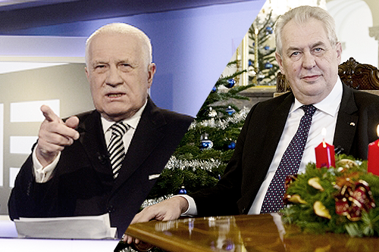
Neuvěřitelný odhad:
Anglický historik před 250 lety napsal, co dnes pociťujeme v Česku

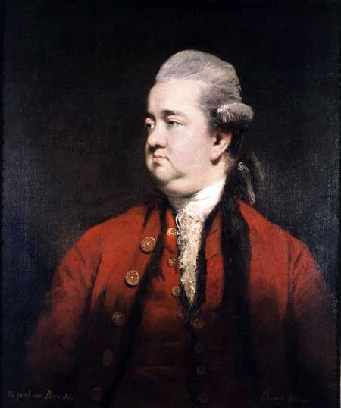
Edward Gibbon Foto: Wikimedia.org

2.11.2014

text: ref

Edward Gibbon (1737 – 1794) patřil mezi vůbec nejvýznamnější historiky světa. V roce 1776 začalo vycházet jeho hlavní dílo "Úpadek a pád římské říše". Už tehdy vyvolalo senzaci a mohutné kontroverze. Některé myšlenky z Gibbonova díla se ale hodí i na současné Česko. Tento seznam v poslední době koluje po internetu. Podívejte se, co napsal Edward Gibbon o Římské říši před téměř 250 lety a srovnejte to s dneškem:

1. Valná většina obyvatel preferuje zábavu před prací.

2. Tradiční role otců jako živitelů rodiny je zpochybňována, množí se rozvrácené vztahy a svobodně žijící matky bez otců.

3. Senioři jsou zanedbávání. Lidé pečují o domácí mazlíčky více než o svoje staré rodiče.

4. Literatura a umění se stávají bezduchým. Vytváří se planá zábava za každou cenu. Takzvaná umělecká díla jsou ošklivá, nevkusná, nic neříkající, ale přesto za ně bohatí zaplatí horentní sumy.

5. Čestná vojenská služba vlasti je odmítána, zpochybňována, vysmívána a posléze zákonem zrušena. Armádu tvoří nájemní žoldnéři.

6. Lidé pilně pracující jsou zesměšňováni a jako vzor se staví prázdní pokrytci, populisté, pochybní umělci a takzvané celebrity.

7. Daňové zatížení obyvatelstva stále roste a stát přerozděluje neúměrně vysoké částky. Lidé se nebojí nepracovat, protože stát se o ně vždy nějak postará.

8. Úroveň vzdělání rapidně klesá.

9. Státní dluh roste do nikdy nesplatitelné výše.

10. Přestává se vyrábět a pěstovat, protože výroba doma je moc drahá a potraviny a výrobky se dovážejí ze satelitních zemí.

11. Kdo se dostal do pozice, kde může ze státního krást, většinou tak činí. Postižitelnost těchto zločinů je velmi malá.

12. Početí a výchova dětí je vnímáno jako obtěžující a dětí se rodí stále méně.

13. Léty osvědčené mechanizmy, chránící poctivé před podvodníky, náhle selhávají.

14. Veřejné funkce se stávají předmětem kořisti zisku. Udělují se za úplatky, a kdo je získal, chce z nich kořistit, aby se mu vložený úplatek několikanásobně vrátil.

15. Staletími předků prověřené hodnoty - jako je čest, smysl pro povinnost, zodpovědnost, nadšení pro práci, pro dobročinnost, zápal pro věci veřejné, jsou vysmívány a zesměšňovány.

16. Šíří se cynismus.

17. Šíří se plýtvání, nestřídmost, znevažování znalostí, dovednosti a poctivé práce.

18. Do země přichází velké množství cizinců.

19. Politici nabízejí iluze, které si vynucují zábavu a státní podporu (chléb a hry)

20. Občané stále na všechno nadávají.

